Dôvodová správa

A. Všeobecná časť

Od 1. januára 2009 je zákonným platidlom v Slovenskej republike euro. Jedným z praktických problémov, ktoré súviseli s nahradením slovenskej koruny eurom, bolo a naďalej aj je zvýšené množstvo mincí v obehu. Kým v predchádzajúcej mene existovali v záverečnom období jej platnosti mince v piatich nominálnych hodnotách (50 halierov, 1, 2, 5 a 10 korún), v prípade eura sú to mince až v 8 nominálnych hodnotách (1, 2, 5, 10, 20 a 50 centov, 1 a 2 eurá). Dve euromince s najvyššou nominálnou hodnotou (1 a 2 eurá) majú vyššiu hodnotu ako niekdajšie dve korunové bankovky s najnižšou nominálnou hodnotou (20 a 50 korún).

Okrem celkovo veľkého množstva mincí je praktickým problémom predovšetkým používanie centových mincí s najnižšou hodnotou, ktoré zbytočne zaťažujú obyvateľstvo, obchodníkov aj banky. Hodnota najnižšej novej mince (1 cent) je pritom nižšia než bola hodnota najnižšej mince predchádzajúcej meny (50 halierov). Nezaokrúhľovanie cien bolo spôsobené snahou, aby prechod na euro nemal za následok zvýšenie cenovej hladiny a inflácie. Manipulácia s drobnými mincami je však nepraktická a zaťažujúca ako pre obyvateľov, tak pre obchod a vytvára konfliktnú situáciu aj medzi obchodom a bankami (bankové poplatky za výmenu euromincí).

Účelom predloženého návrhu zákona je dosiahnuť faktické stiahnutie najmenších mincí (v nominálnej hodnote 1 a 2 centy) z obehu. Keďže Slovenská republika stratila vstupom do eurozóny menovú suverenitu, nemôže používanie týchto mincí na svojom území úplne zakázať. Úpravou zákona o cenách však môže stanoviť také pravidlá zaokrúhľovania cien, ktoré budú mať za následok faktické stiahnutie najmenších mincí z obehu. Pravidlá zaokrúhľovania boli do zákona č. 18/1996 Z. z. o cenách zakomponované prostredníctvom zákona č. 520/2003 Z. z.. Touto novelou sa zároveň vytvorili predpoklady pre neskoršie zrušenie mincí v nominálnej hodnote 10 a 20 halierov. Predložený návrh zákona predpokladá zmenu tejto úpravy tak, aby sa ceny nezaokrúhľovali na najnižšiu platnú mincu, ale na najnižšiu platnú väčšiu mincu, pričom za väčšie mince sú podľa návrhu zákona určené mince v nominálnej hodnote minimálne 5 centov. V takto nastavenom legislatívnom prostredí by síce jednocentové a dvojcentové mince ostali v platnosti a spotrebitelia by ich mohli používať, ale obchodníci by už fakticky nevydávali mince v nižšej nominálnej hodnote ako 5 centov, čím by v priebehu krátkej doby prišlo k faktickému stiahnutiu jednocentových a dvojcentových mincí z obehu.

Vzhľadom na to, že pravidlá zaokrúhľovania predpokladajú zaokrúhľovanie nahor i nadol, nie je potrebné obávať sa, žeby toto opatrenie malo za následok relevantné zvýšenie inflácie.

V auguste 2019 sa guvernér Národnej banky Slovenska (NBS) Peter Kažimír v komentári „Prečo sa netreba báť rušenia drobných eurocentových mincí“ vyjadril, že ideu faktického zrušenia obehu drobných eurocentových mincí osobne podporuje, pričom medzi jeho argumentmi uvádza, že „pred 16 rokmi došlo k zrušeniu 10 a 20 haliernikov bez toho, aby to spôsobilo cenový šok a bez toho, aby sme znevýhodnili zraniteľnejšie skupiny. Podpora pre tento krok je u nás štvrtá najvyššia spomedzi všetkých členských krajín eurozóny. Prepočty hovoria jasne. Obmedzenie obehu týchto „krpcov“ výrazne zníži náklady na samotnú distribúciu a obeh mincí. Ušetrí nám to milióny eur, ktoré vieme efektívne a zmysluplne využiť v prospech verejnosti. To, čo je tu pre každého občana najdôležitejšie, špeciálne pre nízko príjmové skupiny, je vplyv na ceny. Analýza Národnej banky Slovenska z januára tohto roku dospela k záveru, že v dôsledku zaokrúhľovania budú dôsledky na naše nákupy minimálne. Vplyv na slovenské domácnosti nám vychádza niekde okolo pol centa až cent mesačne. Belgicko vyčíslilo úsporu spojenú s týmto obmedzením na 44 miliónov eur a to je suma, s ktorou vieme čosi robiť. Investovať ju do vzdelávania mládeže, zvyšovať finančnú gramotnosť verejnosti a pod. Čím vzdelanejší budeme v oblasti financií, investovania, narábania s peniazmi, tým lepšie pre nás a tým lepšie aj pre stabilitu finančného sektora u nás.“

Podľa prieskumov má u nás až 89 % opýtaných problém s používaním jednocentových mincí a až 86 % respondentov aj s dvojcentovými mincami. Naopak 20-centové a 50-centové mince občanom Slovenska nevadia. Na otázku, či by sa dokázali vzdať tých najmenších mincí a súhlasili so zaokrúhľovaním cien, odpovedalo kladne až 74 % opýtaných na Slovensku, čo je spolu s Holandskom tretie najvyššie číslo v rámci Eurozóny (viď graf).
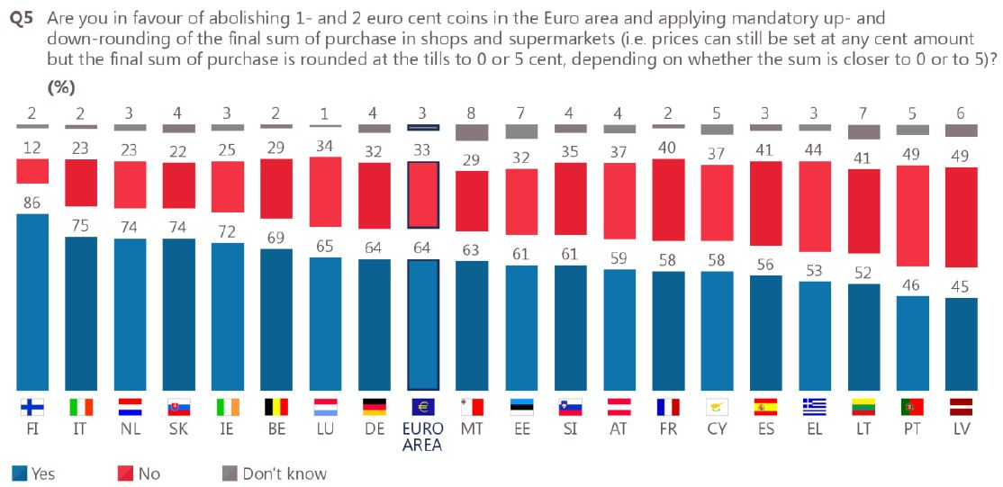
Zdroj: Eurobarometer 2018, https://europa.eu/cultural-heritage/news/eurobarometer-2018-results-have-been-published_en

Najmenšie centové euromince v hotovostnom peňažnom obehu už obmedzilo päť krajín eurozóny, a to Fínsko, Holandsko, Belgicko, Írsko a od 1. januára 2018 aj Taliansko.

Návrh zákona bude mať pozitívny dopad na verejné rozpočty, neprináša nárok na pracovné sily a nemá vplyv na zamestnanosť a tvorbu pracovných miest, na životné prostredie, ani na podnikateľské prostredie, nebude mať ani vplyv na manželstvo, rodičovstvo a rodinu a ani sociálne vplyvy.

Návrh zákona je v súlade s Ústavou Slovenskej republiky, jej zákonmi a medzinárodnými zmluvami, ktorými je Slovenská republika viazaná.
DOLOŽKA ZLUČITEĽNOSTI
právneho predpisu s právom Európskej únie

1. Predkladateľ návrhu právneho predpisu: poslanci Národnej rady Slovenskej republiky Ondrej Dostál, Radovan Pavelka, Marián Viskupič, Martin Klus a Peter Osuský

2. Názov návrhu právneho predpisu: Návrh zákona, ktorým sa mení a dopĺňa zákon Národnej rady Slovenskej republiky č. 18/1996 Z. z. o cenách v znení neskorších predpisov.

3. Problematika návrhu právneho predpisu:

a) v primárnom práve
- čl. 4 Zmluvy o založení Európskeho spoločenstva v platnom znení (Ú. v. EÚ C 321E, 29. 12. 2006).
- čl. 105 a 106 Zmluvy o založení Európskeho spoločenstva v platnom znení (Ú. v. EÚ C 321E, 29. 12. 2006).

b) v sekundárnom práve
- v nariadení Rady (ES) č. 1103/97 zo 17. júna 1997 o určitých ustanoveniach týkajúcich sa zavedenia eura v platnom znení (Ú. v. ES L 162, 19. 6. 1997; Mimoriadne vydanie Ú. v. EÚ, 10/zv. 01),

c) v judikatúre Súdneho dvora Európskych spoločenstiev
- ROZSUDOK SÚDNEHO DVORA (veľká komora) zo 14. septembra 2004 vo veci C-19/03 (návrh na začatie konania o prejudiciálnej otázke podaný Landgericht München I): VerbraucherZentrale Hamburg eV proti O2 (Germany) GmbH & Co. OHG (Hospodárska a menová politika — Nariadenie (ES) č. 1103/97 — Zavedenie eura — Prepočítanie medzi jednotkami vnútroštátnych mien a jednotkami euro — Zaokrúhlenie peňažných čiastok na zaplatenie alebo účtovanie po ich prepočítaní — Zmluva uzavretá v sektore telekomunikácií —„Pojem peňažnej čiastky na zaplatenie alebo účtovanie“ — Minútová tarifikácia telefonických hovorov) (2004/C 284/05)

4. Záväzky Slovenskej republiky vo vzťahu k Európskej únii:
  - Bezpredmetné.
  - Bezpredmetné.
  - Bezpredmetné.
  - Bezpredmetné.

5. Stupeň zlučiteľnosti návrhu zákona s právom Európskej únie:
Úplný.

DOLOŽKA VYBRANÝCH VPLYVOV

A.1. Názov materiálu:
Návrh zákona, ktorým sa mení a dopĺňa zákon Národnej rady Slovenskej republiky
č. 18/1996 Z. z. o cenách v znení neskorších predpisov.

A.2. Vplyvy:

 | Pozitívne* | Žiadne* | Negatívne*
1. Vplyvy na rozpočet verejnej správy | X
2. Vplyvy na podnikateľské prostredie – dochádza k zvýšeniu regulačného zaťaženia? |  | X
3, Sociálne vplyvy  – vplyvy na hospodárenie obyvateľstva,  -sociálnu exklúziu,  - rovnosť príležitostí a rodovú rovnosť a vplyvy na zamestnanosť |  | X
4. Vplyvy na životné prostredie |  | X
5. Vplyvy na informatizáciu spoločnosti |  | X
* Predkladateľ označí znakom x zodpovedajúci vplyv (pozitívny, negatívny, žiadny), ktorý návrh prináša v každej oblasti posudzovania vplyvov. Návrh môže mať v jednej oblasti zároveň pozitívny aj negatívny vplyv, v tom prípade predkladateľ označí obe možnosti. Bližšie vysvetlenie označených vplyvov bude obsahovať analýza vplyvov. Isté vysvetlenie, či bilanciu vplyvov (sumárne zhodnotenie, ktorý vplyv v danej oblasti prevažuje) môže predkladateľ uviesť v poznámke.

Poznámka: Z analýz Národnej banky Slovenska z januára tohto roku vyplýva že v dôsledku zaokrúhľovania budú dôsledky na obyvateľov a podnikateľov zanedbateľné. Vplyv na slovenské domácnosti vychádza podľa NBS približne pol centa až cent mesačne. Skúsenosti krajín, ktoré sa vybrali cestou obmedzenia obehu drobných eurocentových mincí vyplýva, že úspory verejnej správy spojené s týmto opatrením sú v desiatkach miliónov eur (Zdroj: ANALYTICKÝ KOMENTÁR Č. 64, 29. JANUÁRA 2019, dostupné na https://www.nbs.sk/_img/Documents/_komentare/AnalytickeKomentare/2019/AK64_Zaobideme_za_bez_1-a-2-centovych_minci.pdf).

B. Osobitná časť

K čl. I

K bodu 1
Do definície základných pojmov sa navrhuje doplniť definíciu „väčšej mince“ ako mince v nominálnej hodnote minimálne 5 centov.

K bodu 2
Zaokrúhľovanie cien v hotovostných platbách je v platnom znení zákona č. 18/1996 Z. z. o cenách upravené v § 3 ods. 4 tak, že sa cena zaokrúhľuje tak, aby ju bolo možné zaplatiť platnými bankovkami a mincami: „Celkový zvyšok nezaokrúhlenej ceny, ktorý je nižší ako polovica nominálnej hodnoty najnižšej platnej mince, sa zaokrúhľuje nadol a celkový zvyšok platby, ktorý sa rovná polovici alebo je vyšší ako polovica nominálnej hodnoty najnižšej platnej mince, sa zaokrúhľuje nahor. Ak je platená cena súčtom cien za viac kusov tohto istého tovaru alebo viac kusov rôznych tovarov, zaokrúhľuje sa takto až celková suma platenej ceny.“
Navrhovaná úprava ponecháva v platnosti doterajší mechanizmus zaokrúhľovania, stanovuje však, že sa ceny v hotovostnom styku nemajú zaokrúhľovať na hodnotu „najnižšej platnej mince“, čiže na 1 cent, ale na hodnotu „najnižšej väčšej platnej mince“, čiže v zmysle úpravy navrhnutej v prvom bode na 5 centov.

K čl. II

Navrhuje sa stanoviť účinnosť zákona od 1. januára nasledujúceho kalendárneho roka.

